**完成“公路Demo”** 截止 2017-03-19

完成本周所说的“公路Demo”，需附3个场景的截图，要求如下：

1.创建3个场景（StartScene、MainScene、OverScene）

2.完成3个场景的UI（Text、Button）

3.实现场景之间的跳转（SceneManager）

4.实现主场景逻辑（公路无限滚屏、控制汽车、简易碰撞检测等）

5.在主场景存储数据，并在结束场景内读取并更新

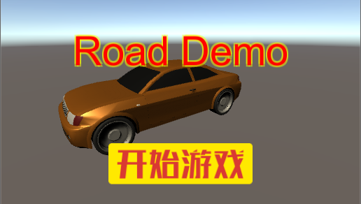

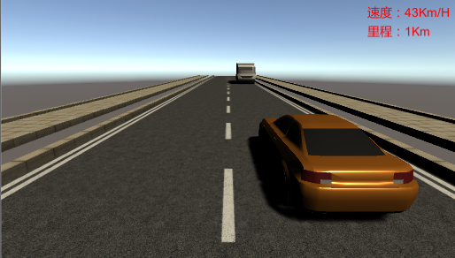

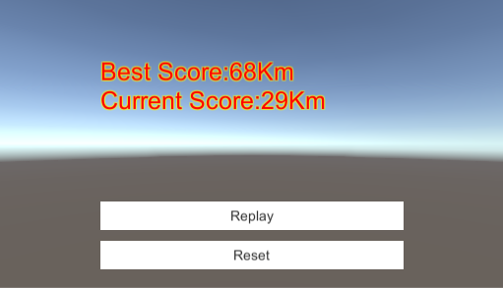

**完成“推金币Demo”**

完成本周所说的“推金币Demo”，需附3个场景的截图，要求如下：

1.创建3个场景（StartScene、MainScene、OverScene）

2.完成3个场景的UI（Text、Button）

3.实现场景之间的跳转（SceneManager）

4.实现主场景逻辑（通过物理引擎实现推金币功能、实现碰撞及碰撞检测）

5.在主场景存储数据，并在结束场景内读取并更新

